1º FPbásica 28 de ABRIL
1º SOLUCIÓN EJERCICIOS DEL 22 DE ABRIL: (EL PUBLICADO EL 24 ERA ERRÓNEO)
1) 7a - 3a = 4a
2) 5x + 3x = 8a
3) 4x + x = 5a
4) 4z + 3z + 9z = 16z
5) 3b + 6b - 2b = 7b
6) 2b - 5b = -3b
TEORÍA:
2º PRODUCTO DE UN MONOMIO POR UN NÚMERO:
Para multiplicar (o dividir) un monomio por un número, basta con multiplicar (o dividir) el coeficiente y conservar la parte literal. Ejemplos:
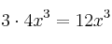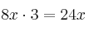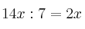

3º PRODUCTOS DE MONOMIOS:
Para multiplicar monomios aplicamos la propiedad del producto de potencias de la misma base (se deja la base y se suman los exponentes). Ejemplos:
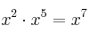
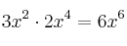
EJERCICIOS:
